

**Communiqué de presse**

**Les volontaires du Service Civique et leur rapport au vote, à l’engagement et à la citoyenneté**

*Paris le 27 juin 2014*

|  |
| --- |
| En juin 2014, l’Agence du Service Civique a fait conduire par TNS Sofres une enquête visant à comparer le rapport à la citoyenneté, à l’engagement et au vote des jeunes effectuant un Service Civique par rapport à l’ensemble des jeunes Français.  Un échantillon de 1552 jeunes âgés de 16 à 25 ans actuellement volontaires en Service Civique a été interrogé via un questionnaire en ligne du 6 au 12 juin 2014. Les résultats ont été comparés à ceux d’un échantillon miroir de 403 jeunes représentatifs de la population française âgée de 16 à 25 ans, interrogés selon la même méthodologie et sur la même période. |

**Des volontaires du Service Civique plus engagés que les jeunes Français**

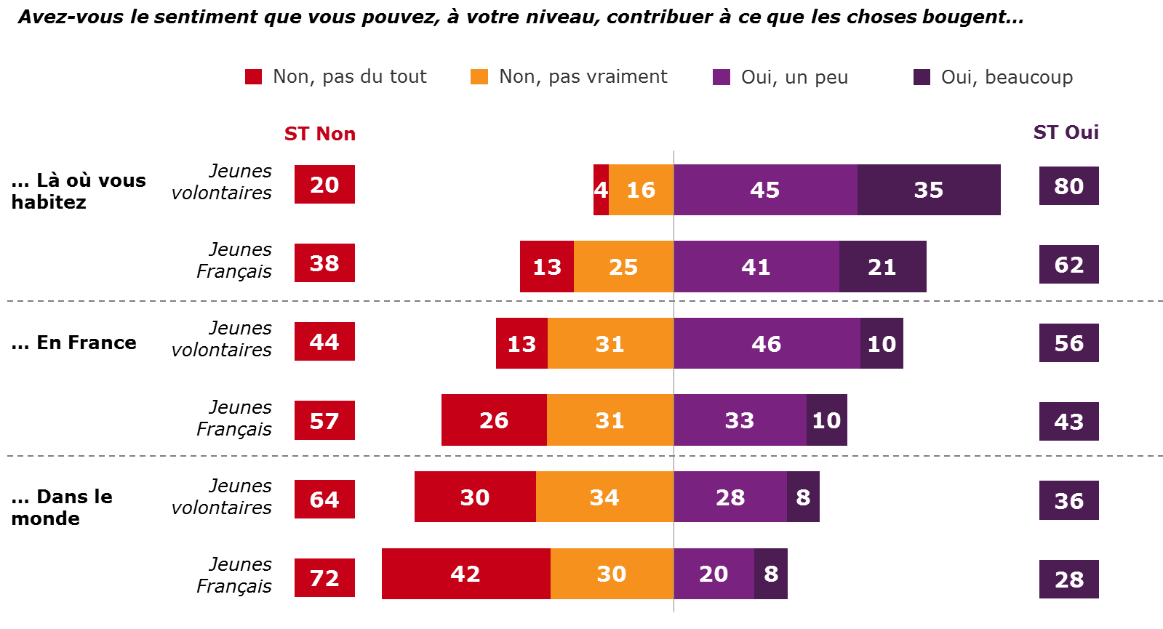

Selon les résultats de l’enquête, il apparaît que **les volontaires du Service Civique sont des jeunes plus engagés et plus politisés que l’ensemble des jeunes Français**. **Ils s’intéressent davantage au monde qui les entoure**, qu’il s’agisse de politique (56% vs. 49%) ou d’actualité (89% vs. 82%). **Ils expriment également un besoin plus fort d’aider les autres** (89% vs.83%) **et sont plus confiants dans leur capacité à agir**, notamment là où ils habitent (80% vs. 62%).

**Des volontaires en Service Civique moins adeptes des formes traditionnelles de citoyenneté**

Les jeunes volontaires en Service Civique sont **moins adeptes des formes traditionnelles de citoyenneté** : la carte d’identité, le fait de se sentir Français ou Européen revêtent moins d’importance à leurs yeux qu’à ceux de l’ensemble des jeunes, et ils sont nettement plus critiques à l’égard du système politique français (seuls 16% trouvent qu’il fonctionne bien, contre 23% pour l’échantillon miroir).

Cela se reflète dans leur rapport au vote : 84% d’entre eux jugent important d’aller voter (contre 87% des jeunes Français) dont seulement 34% « très important » (contre 43% des jeunes Français).

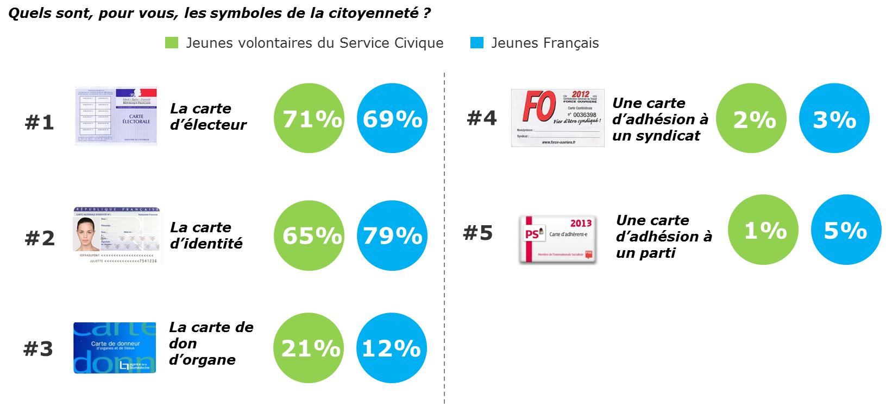

**Le Service Civique, fabrique de citoyens actifs et impliqués**

S’il ne dissuade pas de l’abstention ces jeunes particulièrement exigeants et critiques à l’égard des formes traditionnelles de représentation, **le Service Civique contribue à fabriquer des citoyens actifs et impliqués, nettement plus concernés que l’ensemble des jeunes Français, à la recherche de formes alternatives d’engagement et dans un rapport plus constructif avec leur environnement**, **particulièrement là où ils vivent**, les formes d’engagement locales constituant un cadre privilégié à leur envie d’agir.

L’intégralité de ces résultats est disponible sur le site [www.service-civique.gouv.fr](http://www.service-civique.gouv.fr)